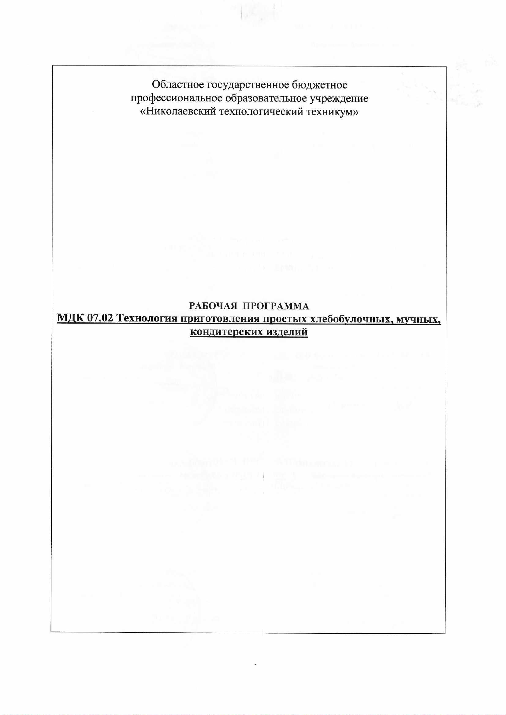

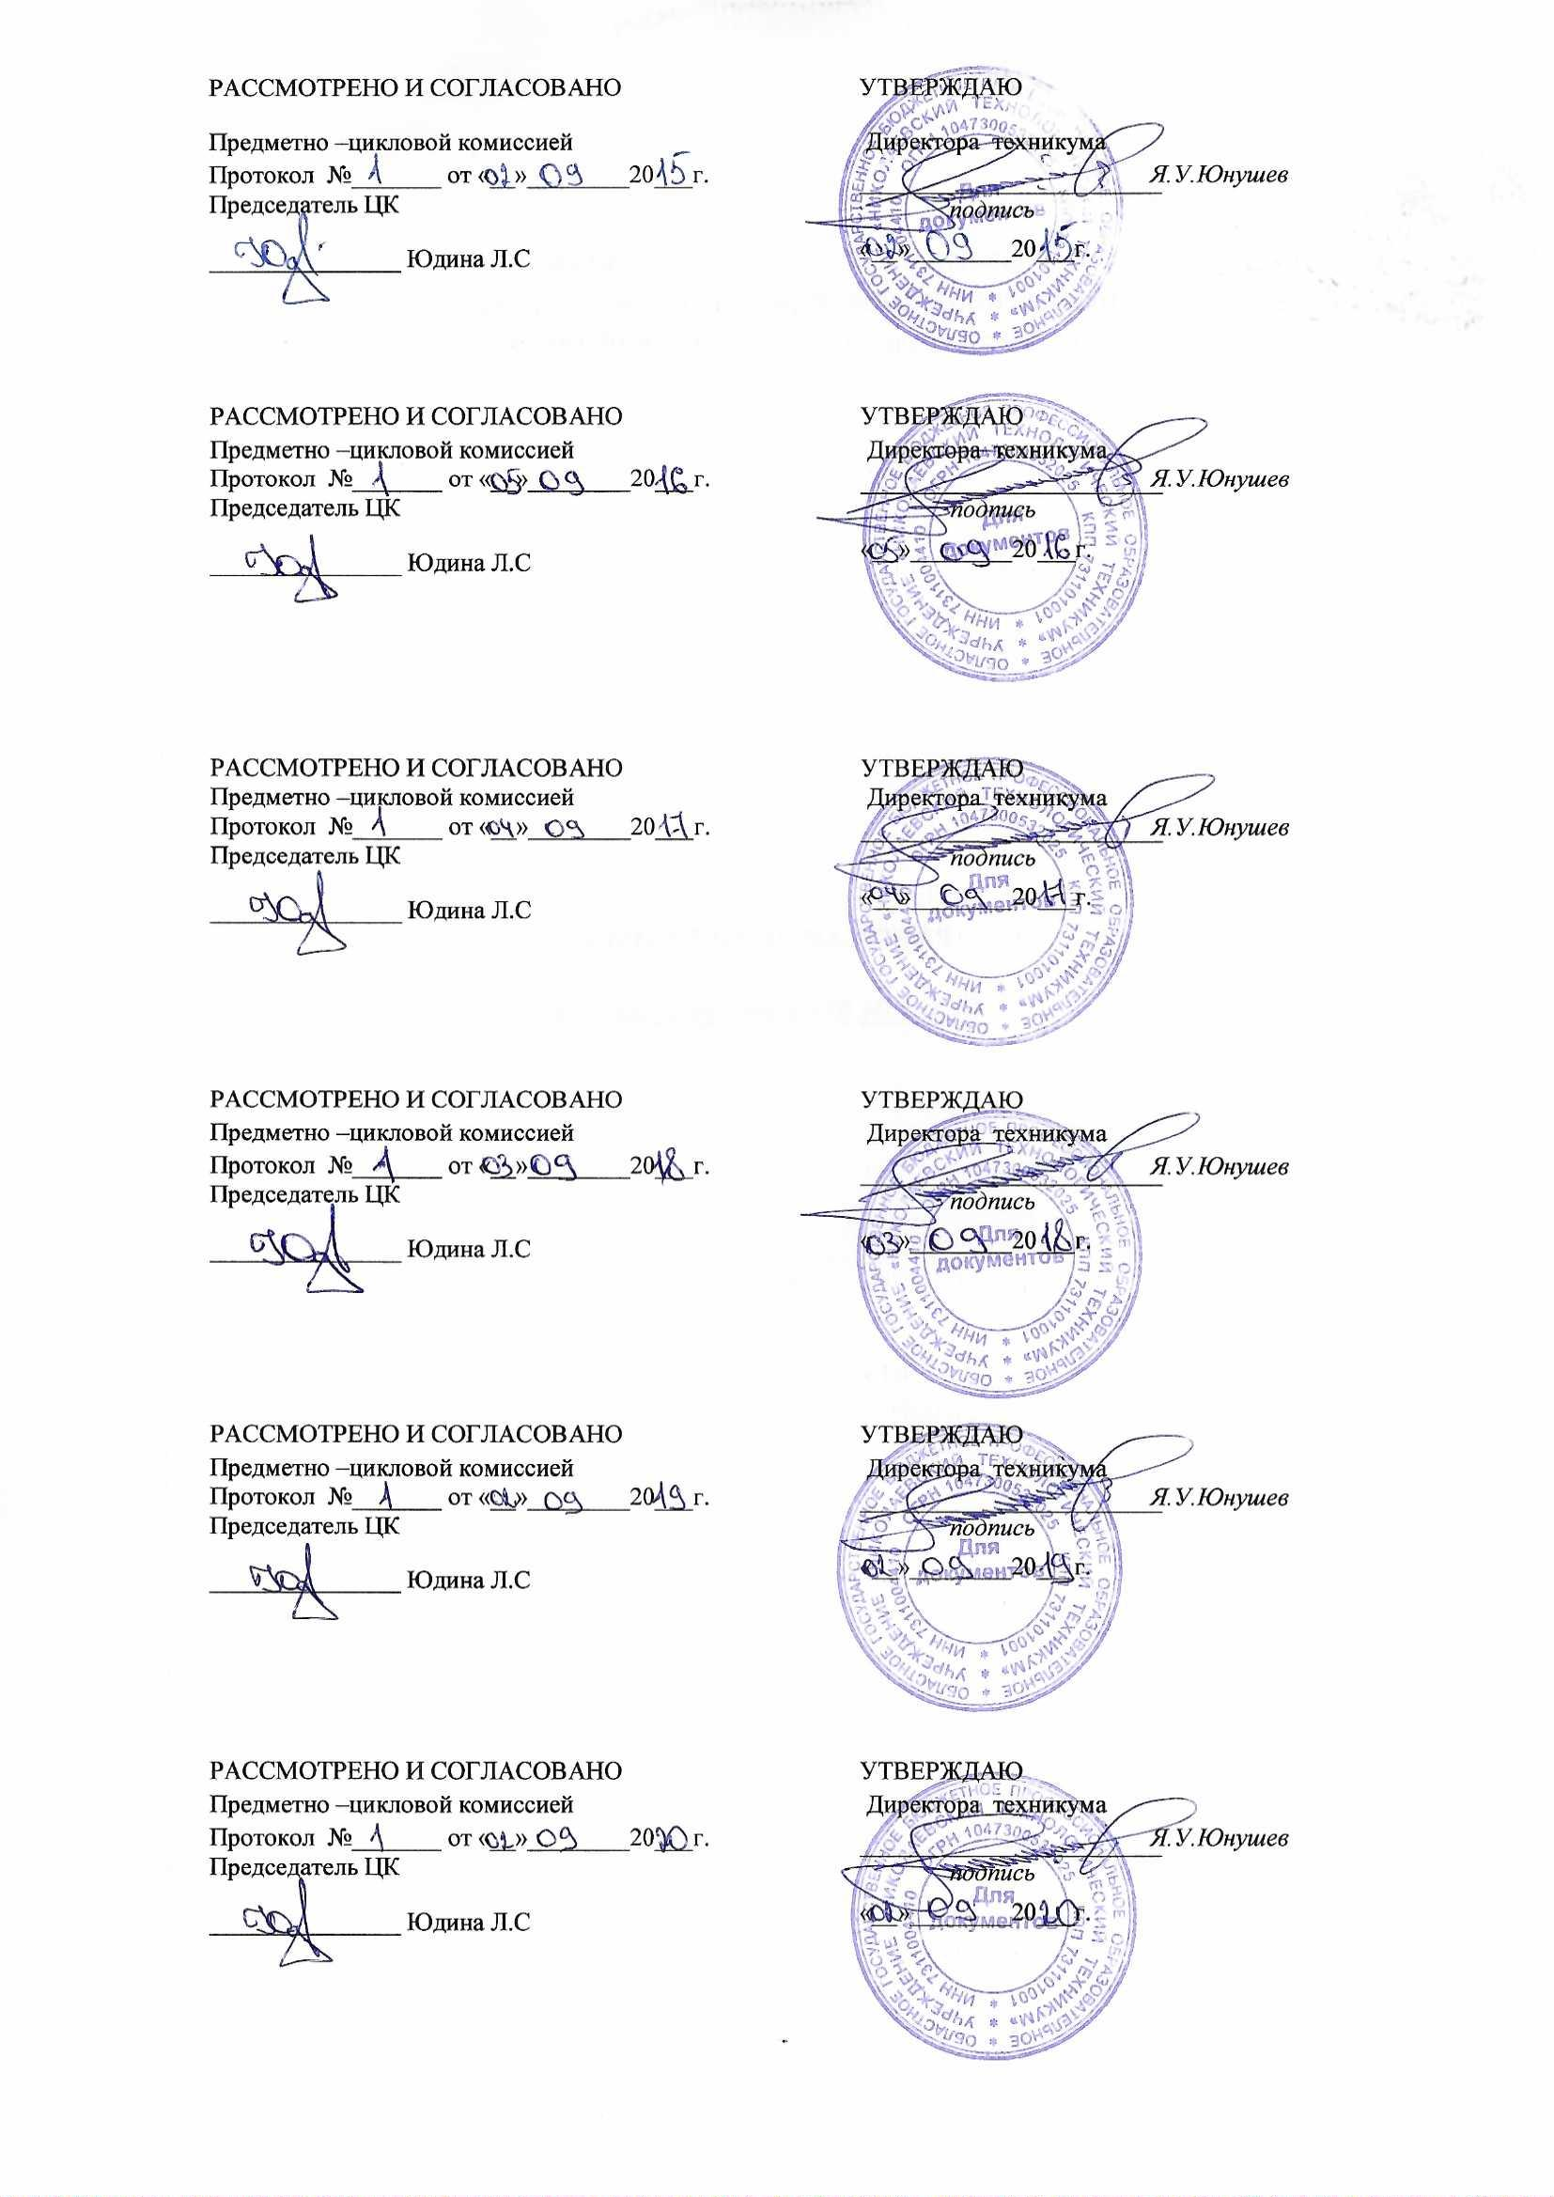

СОДЕРЖАНИЕ

1. ПАСПОРТ ПРОГРАММЫ ПРОФЕССИОНАЛЬНОГО МОДУЛЯ | стр.  2
2. результаты освоения ПРОФЕССИОНАЛЬНОГО МОДУЛЯ | 4
3. СТРУКТУРА и содержание профессионального модуля | 5
4. условия реализации ПРОФЕССИОНАЛЬНОГО МОДУЛЯ | 8
5. Контроль и оценка результатов освоения профессионального модуля (вида профессиональной деятельности) | 10

паспорт рабочей ПРОГРАММЫ ПРОФЕССИОНАЛЬНОГО МОДУЛЯ
ПМ 07. 02 Технология приготовление простых хлебобулочных, мучных и кондитерских изделий

1.1. Область применения рабочей программы профессионального модуля
Программа профессионального модуля является частью основной профессиональной образовательной программы в соответствии с ФГОС по профессии НПО 260807.01 Повар, кондитер, входящей в состав укрупненной группы 260000 Технология продовольственных продуктов и потребительских товаров в части освоения основного вида профессиональной деятельности: ПМ 07. 02 Технология приготовление простых хлебобулочных, мучных и кондитерских изделий
и соответствующих профессиональных компетенций (ПК):
ПК 8.1. Готовить и оформлять простые хлебобулочные изделия и хлеб.
ПК 8.2. Готовить и оформлять основные мучные кондитерские изделия.
ПК 8.3. Готовить и оформлять печенье, пряники, коврижки.
ПК 8.4. Готовить и использовать в оформлении простые и основные отделочные полуфабрикаты.
ПК 8.5. Готовить и оформлять отечественные классические торты и пирожные.
ПК 8.6. Готовить и оформлять фруктовые и легкие обезжиренные торты и пирожные.

Программа профессионального модуля может быть использована в дополнительном профессиональном образовании (в программах повышения квалификации и переподготовки) и профессиональной подготовке рабочих при наличии среднего (полного) общего образования или основного общего образования. Опыт работы не требуется.

1.2. Цели и задачи профессионального модуля – требования к результатам освоения профессионального модуля
С целью овладения указанным видом профессиональной деятельности и соответствующими профессиональными компетенциями студент в ходе освоения профессионального модуля должен:

иметь практический опыт:

- приготовления хлебобулочных, мучных и кондитерских изделий;
уметь:
- проверять органолептическим способом качество основных продуктов и дополнительных ингредиентов к ним;
- определять их соответствие технологическим требованиям к простым хлебобулочным, мучным и кондитерским изделиям;
- выбирать производственный инвентарь и оборудование для приготовления хлебобулочных, мучных и кондитерских изделий;
- использовать различные технологии приготовления и оформления хлебобулочных, мучных и кондитерских изделий;
- оценивать качество готовых изделий;
знать:
- ассортимент, пищевую ценность, требования к качеству хлебобулочных, мучных и кондитерских изделий;
- правила выбора основных продуктов и дополнительных ингредиентов к ним при приготовлении хлебобулочных, мучных и кондитерских изделий;
- правила безопасного использования и виды необходимого технологического оборудования и производственного инвентаря;
- последовательность выполнения технологических операций при подготовке сырья и приготовления хлебобулочных, мучных и кондитерских изделий;
- правила проведения бракеража;
- способы отделки и варианты оформления хлебобулочных, мучных и кондитерских изделий;
- правила хранения и требования к качеству хлебобулочных, мучных и кондитерских изделий;
- виды необходимого технологического оборудования и производственного инвентаря, правила их безопасного использования;

1.3. Рекомендуемое количество часов на освоение программы профессионального модуля:
обязательные 42 часов, в том числе:
лабораторные и практические занятия-20 часов

2. РЕЗУЛЬТАТЫ ОСВОЕНИЯ ПРОФЕССИОНАЛЬНОГО МОДУЛЯ

Результатом освоения профессионального модуля является овладение обучающимися видом профессиональной деятельности ПМ 07. 02 Технология приготовление простых хлебобулочных, мучных и кондитерских изделий , в том числе профессиональными (ПК) и общими (ОК) компетенциями:
Код | Наименование результата обучения
ПК 8.1. | Готовить и оформлять простые хлебобулочные изделия и хлеб.
ПК 8.2. | Готовить и оформлять основные мучные кондитерские изделия.
ПК 8.3. | Готовить и оформлять печенье, пряники, коврижки.
ПК 8.4. | Готовить и использовать в оформлении простые и основные отделочные полуфабрикаты.
ПК 8.5. | Готовить и оформлять отечественные классические торты и пирожные.
ПК 8.6. | Готовить и оформлять фруктовые и легкие обезжиренные торты и пирожные.
ОК 1. | Понимать сущность и социальную значимость своей будущей профессии, проявлять к ней устойчивый интерес
ОК 2. | Организовывать собственную деятельность, исходя из цели и способов ее достижения, определенных руководителем.
ОК 3. | Анализировать рабочую ситуацию, осуществлять текущий и итоговый контроль, оценку и коррекцию собственной деятельности, нести ответственность за результаты своей работы.
ОК 4. | Осуществлять поиск информации, необходимой для эффективного выполнения профессиональных задач.
ОК 5. | Использовать информационно-коммуникационные технологии в профессиональной деятельности.
ОК 6. | Работать в команде, эффективно общаться с коллегами, руководством, клиентами.
ОК 7. | Готовить к работе производственное помещение и поддерживать его санитарное состояние.
ОК 8. | Самостоятельно определять задачи профессионального и личностного развития, заниматься самообразованием, осознанно планировать повышение квалификации.
ОК 9. | Быть готовым к смене технологий в профессиональной деятельности.
ОК.10 | Пользоваться профессиональной документацией на государственном и иностранном языках.
ОК. 11 | Использовать знания по финансовой грамотности, планировать предпринимательскую деятельность в профессиональной сфере

Содержание обучения по профессиональному модулю

ПМ 07. 02 Технология приготовление простых хлебобулочных, мучных и кондитерских изделий
Наименование разделов профессионального модуля (ПМ), междисциплинарных курсов (МДК) и тем | Содержание учебного материала, лабораторные работы и практические занятия, самостоятельная работа обучающихся, курсовая работа (проект) |  |  | Объем часов | Уровень освоения
1 | 2 |  |  | 3 | 4
Раздел ПМ 08. Приготовление хлебобулочных, мучных и кондитерских изделий. |  |  |  |  | 3
МДК 08.01 Технология приготовления хлебобулочных, мучных и кондитерских изделий
Тема 1.1 Подготовка кондитерского сырья к производству. | Содержание |  |  | 2
 | 1. |  | Подготовка кондитерского сырья к производству
 | 2. |  | Подготовка кондитерского сырья к производству
Тема 1.2 Приготовление полуфабрикатов для мучных кондитерских изделий | Содержание |  |  | 3 | 3
 | 1. |  | Процессы, происходящие при тепловой обработке продуктов. Фарши и начинки. Повидло, цедра, цукаты.
 | 2. |  | Сиропы, жженка, помада, фруктовая начинка, желе
 | 3. |  | Кремы.
 | Лабораторно - практические занятия |  |  | 6
 | 1. |  | Приготовление фаршей.
 | 2. |  | Приготовление сиропов, помады, желе
 | 3. |  | Приготовление кремов.
Тема 1.3 Замес теста и способы его разрыхления | Содержание |  |  | 1
 | 1. | Классификация теста. Способы разрыхления теста.
Тема 1.4 Приготовление дрожжевого теста изделий из него | Содержание |  |  | 5 | 3
 | 1. |  | Характеристика и виды дрожжевого теста. Процессы, происходящие при замесе и выпечке теста. Дрожжевое безопарное тесто.
 | 2. |  | Дрожжевое опарное тесто. Разделка и выпечка изделий. Изделия из дрожжевого теста.
 | 3. |  | Изделия из дрожжевого теста
 | 4. |  | Дрожжевое слоёное тесто и изделия из него
 | 5. |  | Дрожжевое слоёное тесто и изделия из него
 | Лабораторно-практические занятия |  |  | 3
 | 1. |  | Приготовление дрожжевого теста, и изделий из них.
 | 2. |  | Приготовление дрожжевого теста, и изделий из них.
 | 3. |  | Приготовление дрожжевого слоеного теста и изделий из них.
Тема 1.5 Приготовление бездрожжевого теста и изделий из него | Содержание |  |  | 6
 | 1. |  | Тесто для блинчиков и изделия из него. Сдобное пресное тесто и изделия из него. |  | 3
 | 2. |  | Пряничное тесто и изделия из него
 | 3. |  | Песочное тесто и изделия из него.
 | 4. |  | Бисквитное тесто и изделия из него.
 | 5. |  | Заварное тесто и изделия из него. Слоеное тесто.
 | 6. |  | Изделия из слоеного теста. Воздушное тесто и изделия из него. Воздушно-ореховое тесто.
 | Лабораторно-практические занятия |  |  | 5
 | 1. |  | Приготовление бездрожжевого теста и изделий из него (тесто для блинчиков, сдобное пресное тесто, пряничное тесто).
 | 2. |  | Приготовление бездрожжевого теста и изделий из него (песочное тесто, бисквитное тесто, заварное тесто).
 | 3. |  | Приготовление бездрожжевого теста и изделий из него (слоеное тесто).
 | 4. |  | Приготовление бездрожжевого теста и изделий из него (воздушное и воздушно-ореховое тесто).
 | 5. |  | Приготовление бездрожжевого теста и изделий из него (воздушное и воздушно-ореховое тесто).
Тема 1.6 Отделочные полуфабрикаты для пирожных и тортов и способы отделки | Содержание |  |  | 2
 | 1 |  | Украшения из крема. Украшения из желе, фруктовой рисовальной массы, фруктов и цукатов. |  | 3
 | 2 |  | Украшения из помады, глазури, кандира и сахарных мастик.
Тема 1.7 Приготовление пирожных | Содержание |  |  | 3 | 3
 | 1. |  | Приготовление пирожных. Бисквитные пирожные.
 | 2. |  | Бисквитные пирожные.
 | 3. |  | Песочные пирожные.
 | Лабораторно-практические занятия |  |  | 6
 | 1. |  | Приготовление бисквитных пирожных.
 | 2. |  | Приготовление песочных пирожных.
 | 3. |  | Приготовление песочных пирожных.
 | 4. |  | Приготовление слоеных пирожных.
 | 5. |  | Приготовление заварных пирожных.
 | 6. |  | Приготовление воздушных пирожных.

условия реализации программы пРОФЕССИОНАЛЬНОГО МОДУЛЯ

4.1. Требования к минимальному материально-техническому обеспечению
Реализация программы модуля имеется в наличие учебного кабинета «Поварского цикла» и учебной лаборатории.
Оборудование учебного кабинета и рабочих мест кабинета «Поварского цикла»:
- комплект учебно-методической документации;
- посадочные места – 32;
- рабочее место преподавателя - 1;
- наглядные пособия (слайды, электронный учебник, плакаты - 35).
- компьютер, DYD плеер, телевизор;
- комплект учебно-методической документации.

Оборудование учебной лаборатории и рабочих мест учебной лаборатории:
1. Технологического оборудования:
- электромеханическое оборудование (миксер); тепловое оборудование (плита электрическая, микроволновая печь, жарочный шкаф, электросковорода), холодильное оборудование (холодильник бытовой);
- весоизмерительное оборудование (весы)
- наборы посуды, форм, производственного инвентаря, инструментов, приспособлений;
- комплект плакатов, комплект учебно-методической документации.
- рабочие места - 8;

Реализация программы модуля предполагает обязательную производственную практику, которую рекомендуется проводить рассредоточенно.

4.2. Информационное обеспечение обучения
Перечень рекомендуемых учебных изданий, Интернет-ресурсов, дополнительной литературы
Основные источники:
- Н.Г. Бутейкис, А.А. Жукова Технология приготовления мучных кондитерских изделий, Изд. Центр «Академия». 2018.-304 с.

Справочники:
- А.В. Павлов Сборник рецептур мучных кондитерских и булочных изделий СПБ.: ПРОФИКС.2019.- 296с.
- П.С. Ершов Сборник рецептур на хлеб и хлебобулочные изделия. Учебное пособие. СПБ.: «ПРОФИ-ИНФОРМ», 2019-292с.
- В.Д. Елхина Механическое оборудование предприятий общественного питания. Справочник М.: Издат. центр. «Академия», 2901-336с.

Дополнительные источники:
- Учебники и учебные пособия:
- Л.С. Кузнецова, М.Ю. Сиданова Технология и организация производства кондитерских изделий: Учебник. М.: Издательский центр «Академия», 2018.-408с.
- Л.Л. Татарская, Н.А. Анфимова Лабораторно- практические работы для поваров и кондитеров. Учебное пособие М.: Издательский центр «Академия», 2018-112с.
- Г.Г. Дубцов, М.Ю.Сиданова, Л.С.Кузнецова Ассортимент и качество кулинарной и кондитерской продукции. М.: Издательство «Министерство», 2018.-240с.
- Т.И. Перетятко Мучные кондитерские изделия. Ростов н/Д : Феникс, 2018.-416с.
- Е.А. Богатырева, Л.П. Тынова, Е.В. Соколова, А.П. Елепин Основы физиологии питания, санитарии и гигиены. М.: Академия 2018-192с.
- И.Н.Усова, С.В.Соколова, Т.И. Жегалина Основы калькуляции и учета. М.: Академкнига/учебник, 2018-158с.
«Питание и общество», «Гастроном», «Школа гастронома», «Смак», «Лиза», «Хозяюшка», «Хлебосол».
Интернет-ресурсы:
Сборник рецептур мучных кондитерских и булочных изделий / http://agnyprofix.narod.ru/book/konditer.htm
Сборник рецептур для кондитера / http://www.PU86 – belovo.narod.ru.
Главный портал индустрии гостеприимства и питания/ http://www.horeca.ru/
Весь общепит России /http://www.pitportal.ru/
Федеральный портал образовательных ресурсов. Общественное питание / www.edu.ru – Режим доступа: http://fcior.edu.ru/catalog/meta/5/mc/oknpo/mi/36/p/page.html

4.3. Общие требования к организации образовательного процесса.
Теоретические занятия по освоению модуля проводятся в соответствии с расписанием учебных занятий в кабинетах и лабораториях образовательного учреждения. Учебная практика по модулю проходит в учебной лаборатории образовательного учреждения. Производственную практику проходят на предприятиях общественного питания. Производственная практика может быть организована после освоения каждого раздела модуля, а может быть проведена концентрированно по результатам освоения всего модуля. Для развития творческой активности обучающихся в программе предусмотрено выполнение самостоятельных творческих работ.
Для закрепления теоретических знаний и приобретения необходимых практических навыков предусматриваются практические занятия, которые проводятся после изучения соответствующих тем. Для развития творческой активности обучающихся в программе предусмотрено выполнение самостоятельных творческих работ.
Для освоения данного профессионального модуля студент должен изучить следующие общепрофессиональные дисциплины: ОП. 01 «Основы микробиологии, санитарии и гигиены в пищевом производстве», ОП. 02 «Физиология питания с основами товароведения продовольственных товаров», ОП.03 «Техническое оснащение и организация рабочего места», ОП.04 «Экономические и правовые основы продовольственной деятельности», ОП. 05 «Безопасность жизнедеятельности».
Формой итоговой аттестации по ПМ. 08 «Приготовление хлебобулочных, мучных и кондитерских изделий» является проведение дифференцированного зачета.
Обязательным условием допуска к производственной практике (по профилю специальности) в рамках профессионального модуля «Приготовление хлебобулочных, мучных и кондитерских изделий» является освоение учебной практики для получения первичных профессиональных навыков в рамках профессиональных модулей «Приготовление блюд из овощей и грибов», «Приготовление блюд и гарниров из круп, бобовых и макаронных изделий, яиц, творога, теста», «Приготовление супов и соусов», «Приготовление блюд из рыбы», «Приготовление блюд из мяса и домашней птицы», «Приготовление и оформление холодных блюд и закусок», «Приготовление сладких блюд и напитков».

4.4. Кадровое обеспечение образовательного процесса

Требования к квалификации педагогических (инженерно-педагогических) кадров, обеспечивающих обучение по междисциплинарному курсу (курсам):
Реализация основной профессиональной образовательной программы по профессии начального профессионального образования должна обеспечиваться педагогическими кадрами, имеющими среднее профессиональное или высшее профессиональное образование, соответствующее профилю преподаваемого модуля.
Инженерно-педагогический состав:
Опыт деятельности в организациях соответствующей профессиональной сферы является обязательным для преподавателей, отвечающих за освоение обучающимся профессионального цикла, эти преподаватели и мастера производственного обучения должны проходить стажировку в профильных организациях не реже 1 раза в 3 года.

5. Контроль и оценка результатов освоения профессионального модуля (вида профессиональной деятельности)

Результаты  (освоенные профессиональные компетенции) | Основные показатели оценки результата | Формы и методы контроля и оценки
ПК 8.1. Готовить и оформлять простые хлебобулочные изделия и хлеб. | - демонстрация навыков соблюдения технологии приготовления хлебобулочных изделий и хлеба;  - соблюдение правил техники безопасности при эксплуатации электрооборудования  - соблюдение правил НТД (нормативно технологическая документация) | -защита практических работ  - оценки выполнения заданий для самостоятельной работы;  - тестирования по МДК  Зачет по учебной и производственной практике
ПК 8.2. Готовить и оформлять основные мучные кондитерские изделия. | - демонстрация навыков соблюдения технологии приготовления мучных кондитерских изделий;  - соблюдение правил техники безопасности при эксплуатации электрооборудования  - соблюдение правил НТД (нормативно технологическая документация)
ПК 8.3. Готовить и оформлять печенье, пряники, коврижки. | - демонстрация навыков соблюдения технологии приготовления печенья, пряников, коврижек ;  - соблюдение правил техники безопасности при эксплуатации электрооборудования  - соблюдение правил НТД (нормативно технологическая документация)
ПК 8.4. Готовить и использовать в оформлении простые и основные отделочные полуфабрикаты. | - соблюдение технологического процесса приготовления отделочных полуфабрикатов  - обоснование выбора оборудования и инвентаря
ПК 8.5. Готовить и оформлять отечественные классические торты и пирожные. | - демонстрация навыков соблюдения технологии приготовления тортов и пирожных;  - соблюдение правил техники безопасности при эксплуатации электрооборудования  - соблюдение правил НТД (нормативно технологическая документация)
ПК 8.6. Готовить и оформлять фруктовые и легкие обезжиренные торты и пирожные. | - демонстрация навыков соблюдения технологии приготовления фруктовых и легких обезжиренных тортов и пирожных;  - соблюдение правил техники безопасности при эксплуатации электрооборудования  - соблюдение правил НТД (нормативно технологическая документация)

Формы и методы контроля и оценки результатов обучения должны позволять проверять у обучающихся не только сформированность профессиональных компетенций, но и развитие общих компетенций и обеспечивающих их умений.
Результаты  (освоенные общие компетенции) | Основные показатели оценки результата | Формы и методы контроля и оценки
Понимать сущность и социальную значимость своей будущей профессии, проявлять к ней устойчивый интерес | - демонстрация интереса к будущей профессии | Наблюдение и оценка на практических и лабораторных занятиях, при выполнении работ в рамках учебной и производственной практик
Организовывать собственную деятельность, исходя из цели и способов ее достижения, определенных руководителем | - выбор и применение методов и способов решения профессиональных задач в области технологии приготовления пищи;  - оценка эффективности и качества выполнения; | Наблюдение и оценка на практических и лабораторных занятиях при выполнении работ по учебной и производственной практик
Анализировать рабочую ситуацию, осуществлять текущий и итоговый контроль, оценку и коррекцию собственной деятельности, нести ответственность за результаты своей работы | - организация самостоятельных занятий при изучении профессионального модуля;  - самоанализ и коррекция результатов собственной работы | Наблюдение и оценка на практических и лабораторных занятиях при выполнении работ по учебной и производственной практик
Осуществлять поиск информации, необходимой для эффективного выполнения профессиональных задач | - эффективный поиск необходимой информации;  - использование различных источников, включая электронные ресурсы | Наблюдение и оценка на практических и лабораторных занятиях при выполнении работ по учебной и производственной практик
Использовать информационно-коммуникационные технологии в профессиональной деятельности | - анализ инноваций в области разработки новых приемов и способов кулинарной обработки сырья, оборудования;  - демонстрация навыков использования информационно-коммуникационные технологии в профессиональной деятельности. | Наблюдение и оценка на практических и лабораторных занятиях при выполнении работ по учебной и производственной практик
Работать в команде, эффективно общаться с коллегами, руководством, клиентами | - взаимодействие с обучающимися, преподавателями и мастерами в ходе обучения;  - самоанализ и коррекция результатов собственной работы | Наблюдение и оценка на практических и лабораторных занятиях при выполнении работ по учебной и производственной практик
Готовить к работе производственное помещение и поддерживать его санитарное состояние | - соблюдение санитарно-гигиенических норм и правил организации и работы в производственных помещениях | Наблюдение и оценка на практических и лабораторных занятиях при выполнении работ по учебной и производственной практик
Исполнять воинскую обязанность, в том числе с применением полученных профессиональных знаний (для юношей) | - демонстрация готовности к исполнению воинской обязанности | Наблюдение и оценка на практических и лабораторных занятиях при выполнении работ по учебной и производственной практик

